
TALLER LABORATORIO INFORMATICA DE
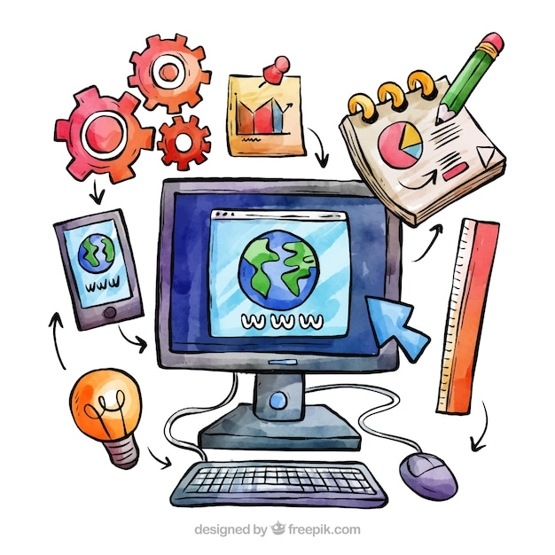

PROFESORA:ANDREA GOMEZ
ALUMNO: THIAGO TEJADA
CURSO:1°A AÑO : 2025

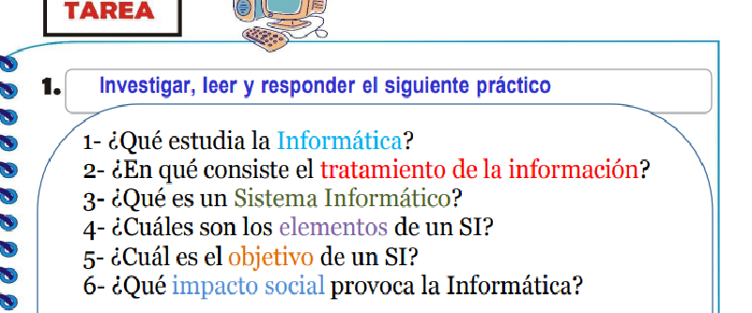
RESPUESTA:
- La informática estudia el hardware, el software y las redes de datos para procesar información de forma automática
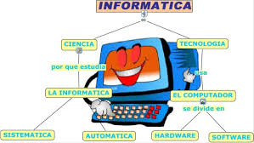

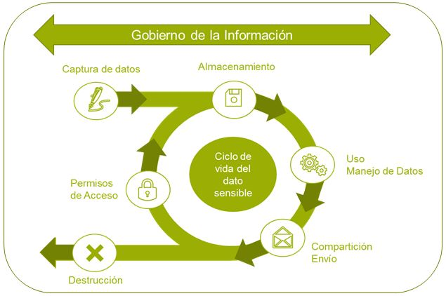
- El tratamiento de la información en informática es el proceso de transformar información sin procesar en una forma útil

- Un sistema informático es un conjunto de componentes físicos y lógicos que permiten procesar, almacenar y transmitir información.
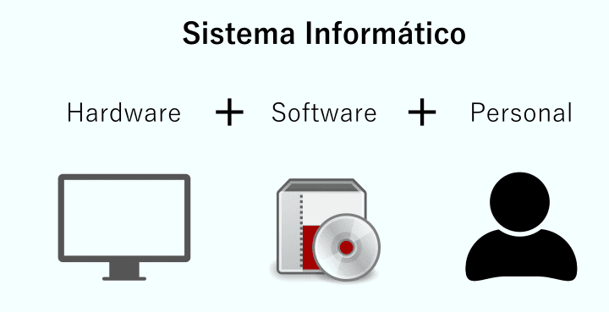

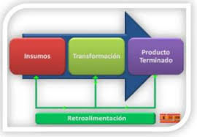
4. Los elementos de un sistema informático son el hardware, el software, los usuarios y los datos e información.

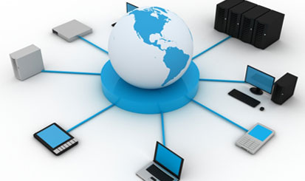
5.El objetivo de un sistema de información (SI) es ayudar a las organizaciones a tomar decisiones informadas y estratégicas. Para ello, los SI recopilan, procesan y almacenan datos

6. La informática ha tenido un gran impacto social, facilitando la comunicación, el acceso a la información y los servicios.
